
Organismo Operador Paramunicipal de Agua Potable Alcantarillado y Saneamiento Descentralizado de las Autoridades del Ayuntamiento de Rioverde S.L.P.

FECHA: 13/01/2023
EL FRIO PUEDE REVENTAR…
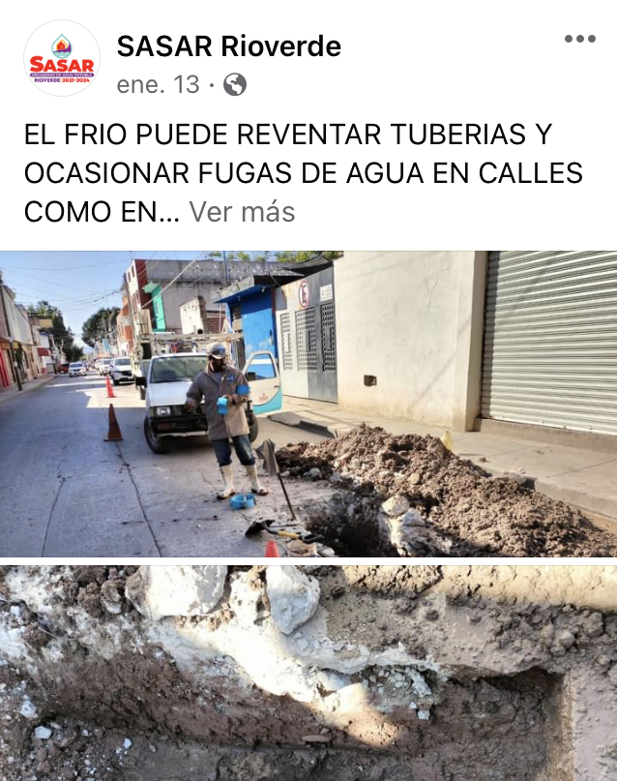
ENLACE: https://web.facebook.com/photo?fbid=547513380752432&set=pcb.547513467419090&locale=es_LA

